BỘ CÔNG THƯƠNG
TRƯỜNG ĐẠI HỌC CÔNG THƯƠNG TP. HCM
KHOA CÔNG NGHỆ THÔNG TIN
---------------------------

ĐẶC TẢ YÊU CẦU PHẦN MỀM
Nupakachi Shop - Online Shopping Website
Giảng viên hướng dẫn:
Ngô Minh Anh Thư
Nhóm thực hiện: Nhóm 11
Mã môn học:010110198404 Khóa:14DHTH04
Sinh viên thực hiện:
Mssv:2001230136 Họ và tên: Nguyễn Thị Thùy Dương
Mssv:2001230106 Họ và tên: Hồ Chí Dũng
Mssv:2001230615 Họ và tên: Lê Thị Tuyết Nhi
Mssv:2001231017 Họ và tên: Trần Quốc Trường
Mssv:2001230634 Họ và tên: La Thuận Phát

Thành phố Hồ Chí Minh, ngày 18 tháng 04 năm 2026

Mục lục
Mục lục i
Mục lục hình ảnh và bảng biểu iii
Chương 1: GIỚI THIỆU 1
1.1. Mục đích 1
1.2. Phạm vi dự án 1
1.3. Thuật ngữ và định nghĩa 2
1.4. Tài liệu tham khảo: 2
1.5. Tổng quát: 3
Chương 2: MÔ TẢ TỔNG QUAN 4
2.1. Mô hình hệ thống 4
2.2. Các tác nhân (Actors) 4
2.3. Các chức năng của hệ thống: 4
Chương 3: YÊU CẦU CHỨC NĂNG 5
3.1. . Mô hình xử lý nghiệp vụ BPM 5
3.1.1. Quy trình nhập sản phẩm 5
3.1.2. Quy trình mua hàng 5
3.1.3. Quy trình quản lý sản phẩm 6
3.1.4. Quy trình tư vấn & hỗ trợ đổi trả 7
3.1.5. Quy trình thanh toán 8
3.1.6. Quy trình quản lý nhân sự 8
3.1.7. Quy trình báo cáo doanh thu 9
3.1.8. Quy trình khách hàng 10
3.2. Sơ đồ Use-case Diagram 11
3.2.1. Sơ đồ tổng quát 11
3.2.2. Sơ đồ chi tiết 12
3.3. Đặc tả Usecase 16
3.3.1. Đặc tả Usecase tổng quát 16
3.3.2. Đặc tả Usecase chi tiết 17
Chương 4: YÊU CẦU PHI CHỨC NĂNG 25
4.1. Yêu cầu về hiệu năng 25
4.2. Yêu cầu về bảo mật 25
4.3. Yêu cầu về giao diện (UI/UX) 25
4.4. Ràng buộc kỹ thuật: 25
Chương 5: RÀNG BUỘC DỮ LIỆU 26
PHỤ LỤC 27

Mục lục hình ảnh và bảng biểu

Hình 1 Mô hình hệ thống 4
Hình 2 Sơ đồ BPM Quy trình nhập sản phẩm 5
Hình 3 Sơ đồ BPM Quy trình mua hàng 6
Hình 4 Sơ đồ BPM Quy trình quản lý sản phẩm 7
Hình 5 Sơ đồ BPM Quy trình tư vấn & hỗ trợ đổi trả 7
Hình 6 Sơ đồ BPM Quy trình thanh toán 8
Hình 7 Sơ đồ BPM Quy trình quản lý nhân sự 9
Hình 8 Sơ đồ BPM Quy trình báo cáo doanh thu 10
Hình 9 Sơ đồ BPM Quy trình khách hàng 11
Hình 10 Sơ đồ Usecase tổng quát 11
Hình 11 Sơ đồ usecase đăng nhập, đăng kí 12
Hình 12 Sơ đồ Usecase Mua hàng 13
Hình 13 Sơ đồ Usecase Quản lý tài khoản 13
Hình 14 Sơ đồ Usecase Đơn hàng 14
Hình 15 Sơ đồ Usecase Quản lý sản phẩm 14
Hình 16 Sơ đồ Usecase Quản lí thông tin khách hàng 15
Hình 17 Sơ đồ Usecase Quản lí kho hàng 15
Hình 18 Sơ đô Usecase Báo cáo thống kê 15
Hình 19 Sơ đô Usecase Báo cáo thống kê 16

Bảng 1 Từ điển thuật ngữ 2
Bảng 2 Đặc tả UseCase Tổng quát 16
Bảng 3 Đặc tả Usecase đăng nhập, đăng ký 17
Bảng 4 Đặc tả Usecase Mua hàng 18
Bảng 5 Đặc tả Usecase quản lí tài khoản khách hàng 19
Bảng 6 Đặc tả Usecase quản lí đơn hàng 20
Bảng 7 Đặc tả Usecase quản lí sản phẩm 21
Bảng 8 Đặc tả Usecase quản lí thông tin khách hàng 22
Bảng 9 Đặc tả Usecase quản lí kho hàng 23
Bảng 10 Đặc tả Usecase báo cáo và thống kê 24
Bảng 11 Ràng buộc dữ liệu 26

GIỚI THIỆU

Mục đích
Mục đích của tài liệu đặc tả yêu cầu phần mềm (SRS) này là cung cấp một cái nhìn tổng quan, rõ ràng, chi tiết và dễ hiểu về toàn bộ các yêu cầu chức năng cũng như phi chức năng của dự án Website Bán Quần Áo Thời Trang Trực Tuyến (Nupakachi).
Tài liệu này được sử dụng làm:
- Cơ sở pháp lý để nhóm phát triển xây dựng hệ thống.
- Tài liệu chính thức phục vụ cho môn Kiểm định phần mềm (Verification & Validation) – làm nền tảng xây dựng Test Case, Traceability Matrix, kiểm thử hệ thống.
- Tài liệu tham khảo cho giảng viên, thành viên nhóm, tester và các bên liên quan.
- Hướng dẫn triển khai, bảo trì và mở rộng hệ thống sau này.

Phạm vi dự án
Hệ thống Nupakachi là nền tảng thương mại điện tử chuyên bán quần áo thời trang nam – nữ và phụ kiện. Hệ thống hỗ trợ:
- Bán hàng trực tuyến cho khách hàng.
- Quản lý sản phẩm, kho hàng, đơn hàng, khách hàng.
- Thanh toán trực tuyến và theo dõi đơn hàng.
- Báo cáo thống kê doanh thu.
- Đối tượng sử dụng:
- Khách vãng lai (Guest)
- Khách hàng đã đăng ký (Customer)
- Nhân viên cửa hàng
- Quản trị viên (Admin)
- Phạm vi không bao gồm:
- Thanh toán quốc tế (VISA, MasterCard).
- Tích hợp AI gợi ý sản phẩm nâng cao.
- Ứng dụng di động native (chỉ hỗ trợ web responsive).

Thuật ngữ và định nghĩa
Thuật ngữ | Mô tả
Nupakachi | Tên website bán quần áo thời trang trực tuyến
Customer / Khách hàng | Người dùng đã đăng ký tài khoản
Guest / Khách vãng lai | Người dùng chưa đăng nhập
Admin | Quản trị viên hệ thống
Nhân viên | Nhân viên bán hàng / quản lý kho
Order | Đơn hàng
Cart | Giỏ hàng
SKU | Mã sản phẩm
MVC | Model – View – Controller
SQL Server | Hệ quản trị cơ sở dữ liệu
Bảng 1 Từ điển thuật ngữ

Tài liệu tham khảo:
- IEEE Std 830-1998 – Recommended Practice for Software Requirements Specifications.
- IEEE Std 1233-1996 – Guide for Developing System Requirements Specifications.
- Tài liệu đồ án Nhóm 4: “Xây dựng website bán quần áo thời trang trực tuyến” (Nhom4_XâyDựngWebsiteBanHangTrucTuyen.docx).
- Dàn ý SRS của nhóm (filesrs.docx).
- Giáo trình Công nghệ phần mềm – Trường Đại học Công Thương TP.HCM.
- SRS mẫu E-learning (SRS.pdf).

Tổng quát:
Tài liệu SRS này được viết theo chuẩn IEEE, gồm 3 phần chính:
- Giới thiệu tổng quan.
- Yêu cầu chức năng (tác nhân, use case, quy trình nghiệp vụ, đặc tả chi tiết).
- Yêu cầu phi chức năng và ràng buộc dữ liệu.

MÔ TẢ TỔNG QUAN

Mô hình hệ thống
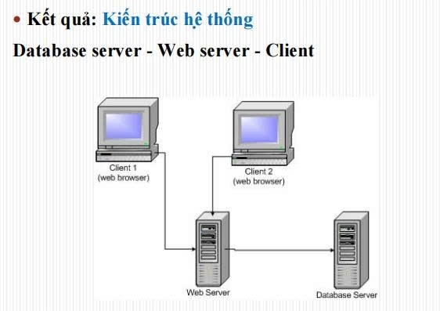
Hình 1 Mô hình hệ thống

Các tác nhân (Actors)
Hệ thống gồm 4 tác nhân chính:
- Khách vãng lai (Guest): Xem sản phẩm, tìm kiếm, đăng ký.
- Khách hàng (Customer): Đăng nhập, mua hàng, quản lý giỏ hàng, theo dõi đơn hàng, đánh giá.
- Nhân viên: Xử lý đơn hàng, quản lý kho, hỗ trợ khách hàng.
- Quản trị viên (Admin): Quản lý toàn bộ hệ thống (sản phẩm, khách hàng, báo cáo, quyền truy cập)
.

Các chức năng của hệ thống:
- Đăng ký / Đăng nhập / Quên mật khẩu.
- Xem, tìm kiếm và xem chi tiết sản phẩm.
- Thêm vào giỏ hàng và đặt hàng.
- Thanh toán trực tuyến.
- Quản lý sản phẩm (thêm/sửa/xóa/cập nhật kho).
- Quản lý đơn hàng (xác nhận, cập nhật trạng thái, hủy đơn).
- Quản lý khách hàng và thông tin tài khoản.
- Quản lý kho hàng và nhập hàng.
- Báo cáo thống kê doanh thu, sản phẩm bán chạy.
- Tư vấn & hỗ trợ đổi/trả hàng.

YÊU CẦU CHỨC NĂNG

. Mô hình xử lý nghiệp vụ BPM

Quy trình nhập sản phẩm
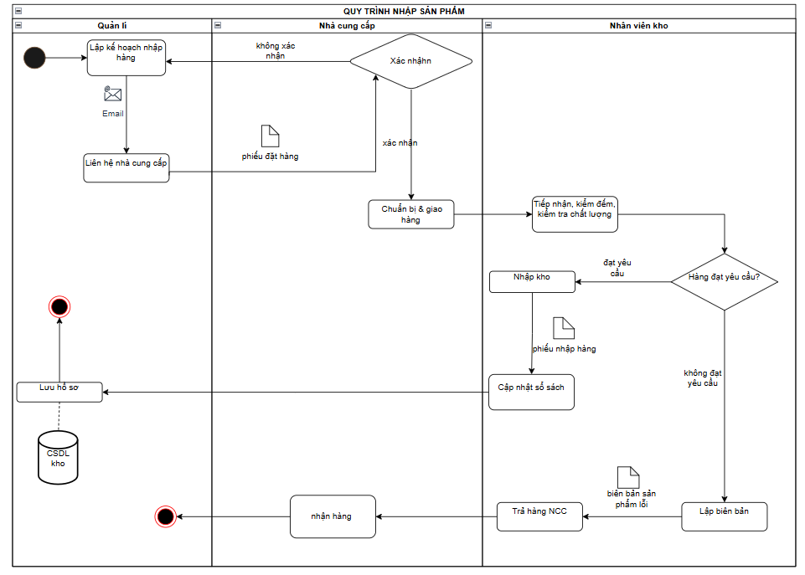
Hình 2 Sơ đồ BPM Quy trình nhập sản phẩm

Quy trình mua hàng
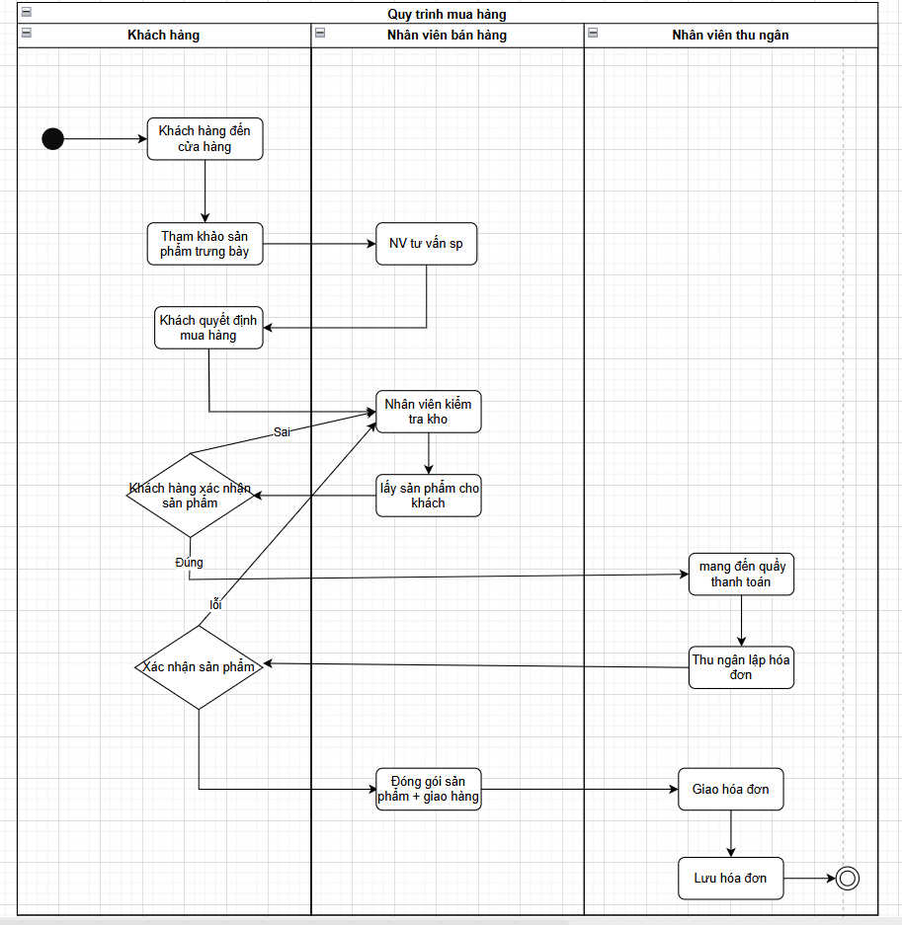
Hình 3 Sơ đồ BPM Quy trình mua hàng

Quy trình quản lý sản phẩm
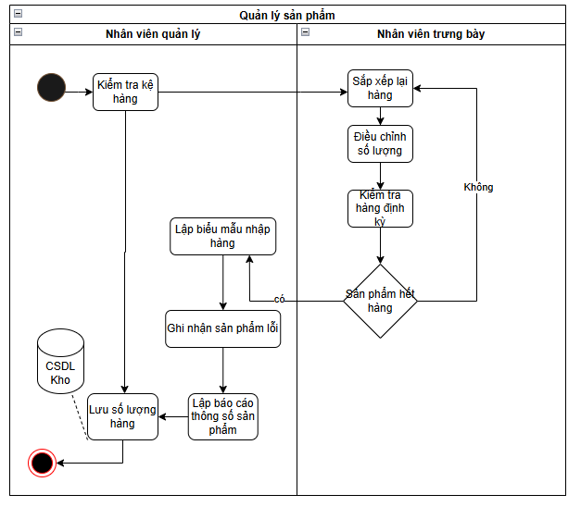
Hình 4 Sơ đồ BPM Quy trình quản lý sản phẩm

Quy trình tư vấn & hỗ trợ đổi trả
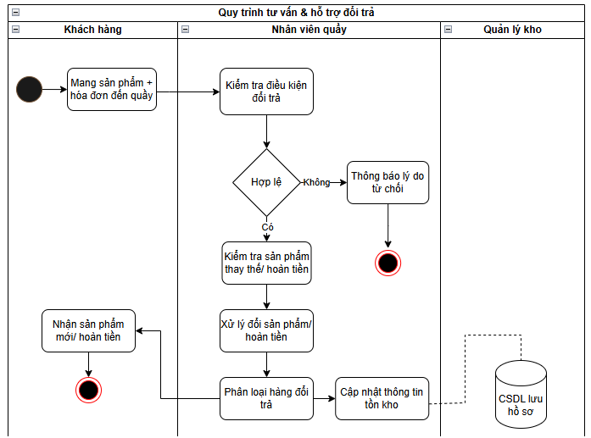
Hình 5 Sơ đồ BPM Quy trình tư vấn & hỗ trợ đổi trả

Quy trình thanh toán
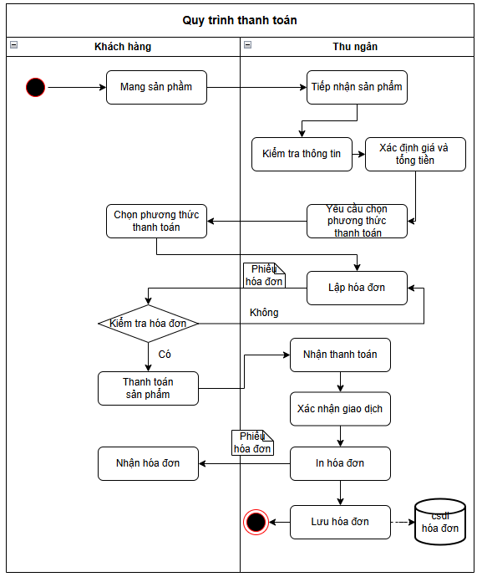
Hình 6 Sơ đồ BPM Quy trình thanh toán

Quy trình quản lý nhân sự

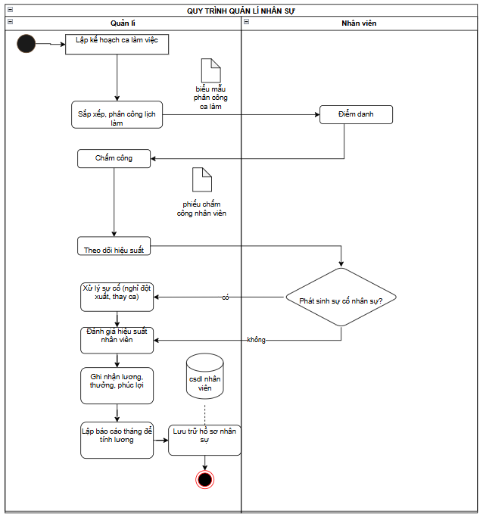
Hình 7 Sơ đồ BPM Quy trình quản lý nhân sự

Quy trình báo cáo doanh thu
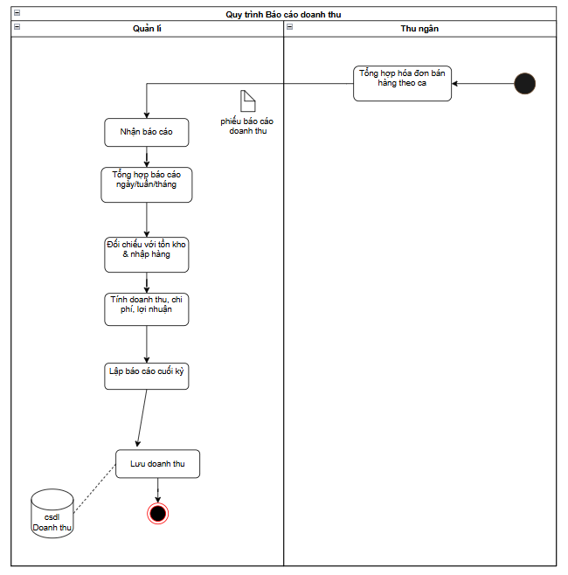
Hình 8 Sơ đồ BPM Quy trình báo cáo doanh thu

Quy trình khách hàng
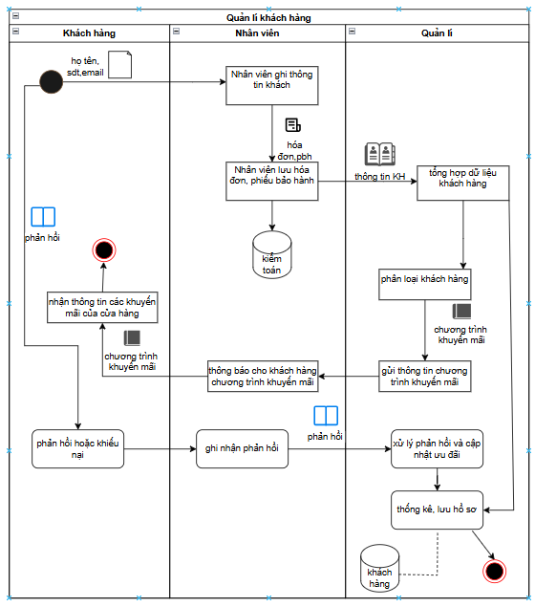
Hình 9 Sơ đồ BPM Quy trình khách hàng

Sơ đồ Use-case Diagram

Sơ đồ tổng quát
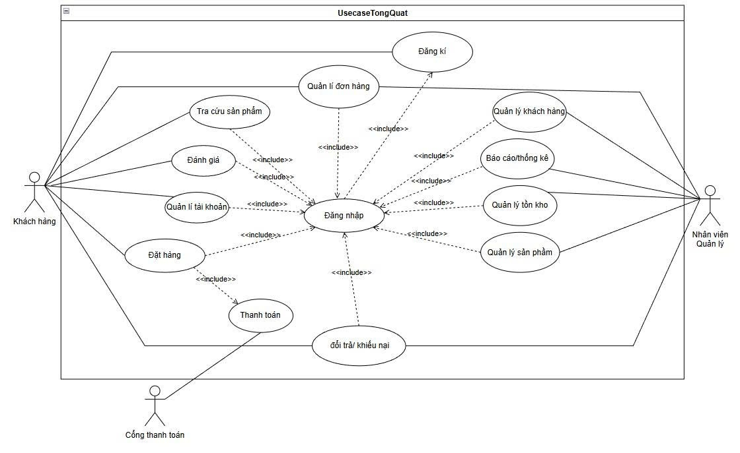
Hình 10 Sơ đồ Usecase tổng quát

Sơ đồ chi tiết

Sơ đồ Usecase Đăng nhập, Đăng kí
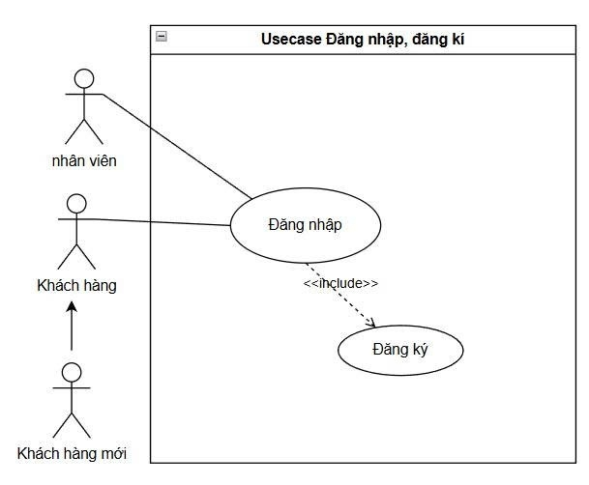
Hình 11 Sơ đồ usecase đăng nhập, đăng kí

Sơ đồ Usecase Mua hàng
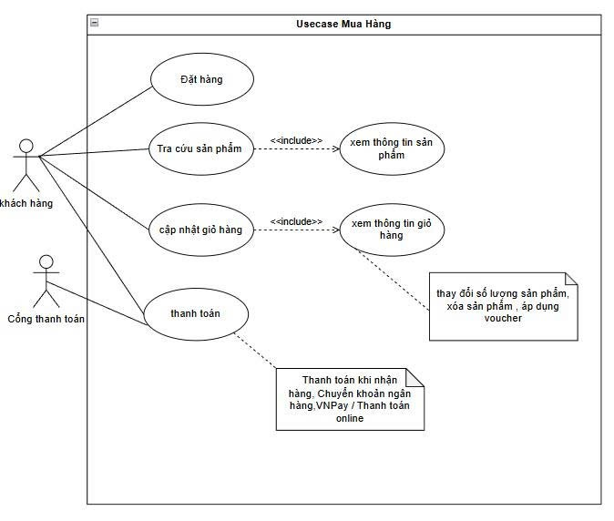
Hình 12 Sơ đồ Usecase Mua hàng

Sơ đồ Usecase Quản lý tài khoản
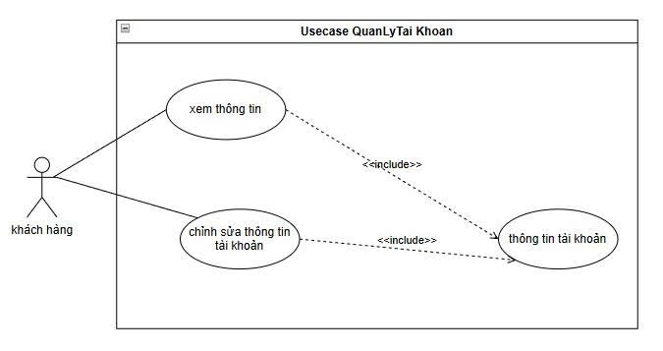
Hình 13 Sơ đồ Usecase Quản lý tài khoản

Sơ đồ Usecase Đơn hàng
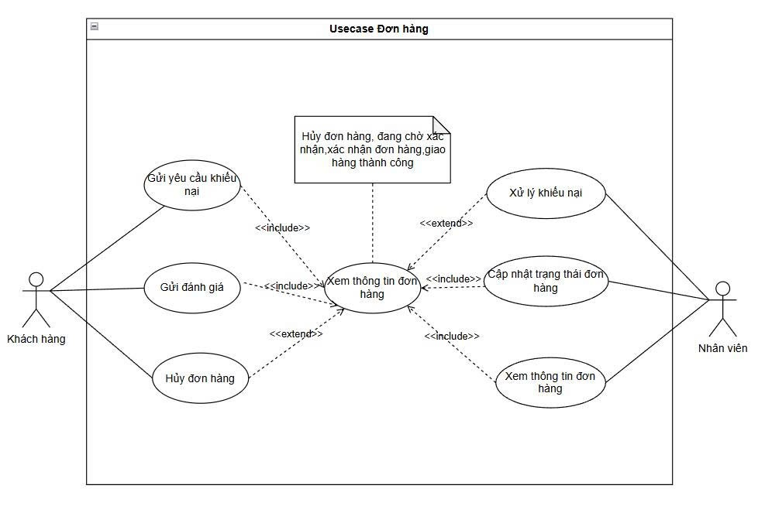
Hình 14 Sơ đồ Usecase Đơn hàng

Sơ đồ Usecase Quản lý sản phẩm
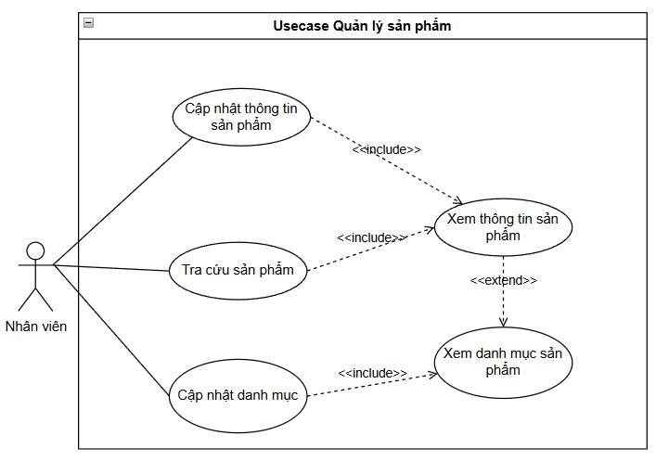
Hình 15 Sơ đồ Usecase Quản lý sản phẩm

Sơ đồ Usecase Quản lý thông tin khách hàng
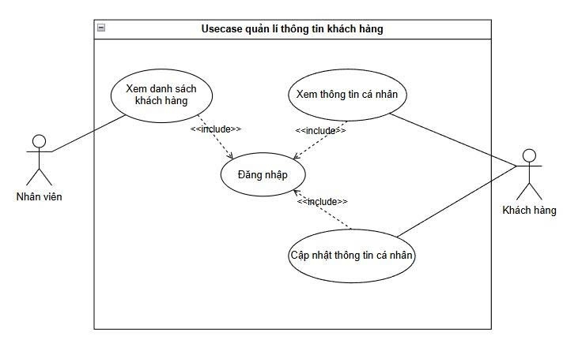
Hình 16 Sơ đồ Usecase Quản lí thông tin khách hàng

Sơ đồ Usecase Quản lý kho hàng
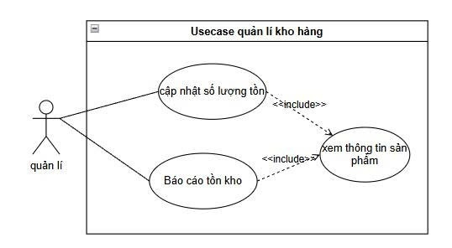
Hình 17 Sơ đồ Usecase Quản lí kho hàng

Sơ đồ Usecase Báo cáo và thống kê
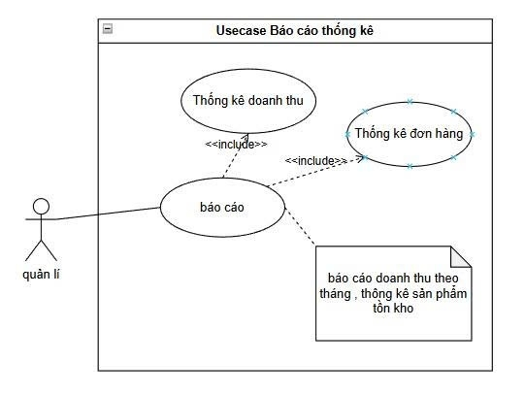
Hình 18 Sơ đô Usecase Báo cáo thống kê
Hình 19 Sơ đô Usecase Báo cáo thống kê

Đặc tả Usecase

Đặc tả Usecase tổng quát
Đặc tả UseCase: “Hệ thống bán quần áo trực tuyến (Tổng quát)”
Tên Use Case | Hệ thống bán hàng trực tuyến
Mô tả tóm tắt | Mô tả quy trình chính trong hệ thống bán quần áo trực tuyến bao gồm các chức năng cho khách hàng (xem sản phẩm, đặt hàng, thanh toán, xem thông tin cá nhân) và nhân viên (quản lý sản phẩm, tồn kho, đơn hàng, khách hàng, báo cáo).
Actor chính | Khách hàng, Nhân viên
Actor phụ | Cổng thanh toán
Trigger | Khi khách hàng hoặc nhân viên đăng nhập và thực hiện một chức năng trong hệ thống
Tiền điều kiện | Hệ thống hoạt động ổn định, có dữ liệu sản phẩm; người dùng đã đăng ký hoặc có tài khoản hợp lệ.
Hậu điều kiện | Các hành động mua hàng, thanh toán, khiếu nại và quản lý dữ liệu được ghi nhận và lưu trữ thành công trong cơ sở dữ liệu.
Bảng 2 Đặc tả UseCase Tổng quát
Luồng sự kiện chính
- Actor truy cập hệ thống.
- Nếu chưa có tài khoản, khách hàng đăng ký tài khoản.
- Khách hàng đăng nhập để truy cập hệ thống.
- Nếu đăng nhập thành công Khách hàng có thể:
  - Xem sản phẩm
  - Xem giỏ hàng, Thanh toán
  - Đặt hàng
  - Theo dõi đơn hàng
  - Xem và thay đổi thông tin cá nhân
- Hệ thống xác nhận và lưu thông tin giao dịch.
- Nhân viên quản lý đăng nhập và thực hiện:
  - Quản lý sản phẩm
  - Quản lý tồn kho
  - Quản lý khách hàng
  - Quản lý danh mục
  - Quản lý đơn hàng
  - Xem báo cáo thống kê
- Hệ thống lưu thay đổi vào cơ sở dữ liệu.
Ngoại lệ
- Lỗi server: không thể kết nối.
- Đăng ký không hợp lệ: Tài khoản đã tồn tại hoặc thiếu thông tin.

Đặc tả Usecase chi tiết

Đặc tả Usecase đăng nhập, đăng ký

Đặc tả Use case: Đăng nhập/ đăng ký
Tên use case: | Đăng nhập, đăng ký
Mô tả sơ lược: | Khi người dùng hoặc nhân viên muốn truy cập hệ thống, họ cần đăng nhập. Nếu chưa có tài khoản, người dùng có thể thực hiện đăng ký bằng cách nhập thông tin cá nhân.
Actor chính: | Nhân viên, Khách hàng
Actor phụ: | Không có
Trigger: | Khi người dùng chọn chức năng “Đăng nhập” hoặc “Đăng ký”
Tiền điều kiện: | Người dùng đã mở giao diện hệ thống
Hậu điều kiện: | Hệ thống xác thực thông tin đăng nhập thành công hoặc tạo tài khoản mới thành công
Bảng 3 Đặc tả Usecase đăng nhập, đăng ký
Luồng sự kiện chính
- Người dùng chọn chức năng Đăng nhập.
- Hệ thống hiển thị giao diện trang đăng nhập.
- Người dùng nhập tên đăng nhập và mật khẩu.
- Hệ thống kiểm tra thông tin.
- Nếu hợp lệ, hệ thống cho phép truy cập vào hệ thống.
- Nếu người dùng chưa có tài khoản, chọn Đăng ký.
- Hệ thống hiển thị biểu mẫu Nhập thông tin cá nhân.
- Người dùng nhập đầy đủ thông tin và xác nhận.
- Hệ thống tạo tài khoản mới và chuyển đến giao diện đănh nhập cho người người đăng nhập vào hệ thống.

Ngoại lệ
- Sai thông tin đăng nhập: Hệ thống hiển thị thông báo “Tên đăng nhập hoặc mật khẩu không đúng.”
- Thiếu thông tin đăng ký: Hệ thống yêu cầu người dùng nhập đầy đủ thông tin cá nhân.
- Trùng tài khoản khi đăng ký: Hệ thống hiển thị thông báo “Tên đăng nhập đã tồn tại.”

Đặc tả Usecase Mua hàng

Đặc tả UseCase: Use Case – “Mua hàng”
Tên Use Case | Mua hàng
Mô tả tóm tắt | Khách hàng lựa chọn sản phẩm, thêm vào giỏ hàng, cập nhật hoặc xóa sản phẩm, áp dụng voucher và tiến hành thanh toán để hoàn tất đơn hàng.
Actor chính | Khách hàng
Actor phụ | Cổng thanh toán
Trigger | Khi khách hàng muốn mua sản phẩm từ hệ thống
Tiền điều kiện | - Khách hàng đã đăng nhập hệ thống.  - Sản phẩm tồn tại trong kho và hiển thị trong danh mục.
Hậu điều kiện | - Hệ thống ghi nhận đơn hàng thành công  - Giỏ hàng được làm trống sau khi thanh toán hoàn tất.
Bảng 4 Đặc tả Usecase Mua hàng

Luồng sự kiện chính
- Khách hàng xem danh mục sản phẩm.
- Khách hàng có thể tra cứu sản phẩm
- Hệ thống hiển thị danh sách sản phẩm cùng thông tin chi tiết.
- Khách hàng chọn sản phẩm muốn mua và thêm vào giỏ hàng.
- Khách hàng có thể cập nhật giỏ hàng (thay đổi số lượng, xóa sản phẩm).
- Khách hàng tiến hành thanh toán.
- Hệ thống cho phép chọn hình thức thanh toán (trực tuyến,khi nhận hàng).
- Khách hàng chọn đặt hàng
- Hệ thống xác nhận đơn hàng và hiển thị “Mua hàng thành công”.
Ngoại lệ:
- Sản phẩm không tồn tại hoặc hết hàng.
- Khách hàng hủy bỏ việc mua hàng trước khi xác nhận thanh toán.

Đặc tả Usecase Quản lý tài khoản

Đặc tả UseCase: Quản lý tài khoản khách hàng
Tên Use Case | Quản lý tài khoản khách hàng
Mô tả tóm tắt | Cho phép khách hàng xem, chỉnh sửa thông tin cá nhân. Use case này giúp người dùng duy trì và cập nhật thông tin tài khoản trên hệ thống.
Actor chính | Khách hàng
Actor phụ | Không có
Trigger (Tác nhân kích hoạt) | Khi khách hàng đăng nhập và chọn chức năng quản lý tài khoản trên hệ thống.
Tiền điều kiện | Khách hàng đã có tài khoản hợp lệ và đăng nhập thành công vào hệ thống. Hệ thống hoạt động ổn định, có dữ liệu tài khoản khách hàng.
Hậu điều kiện | Thông tin tài khoản được hiển thị, cập nhật hoặc lưu trữ thành công.
Bảng 5 Đặc tả Usecase quản lí tài khoản khách hàng
Luồng sự kiện chính
- Khách hàng chọn chức năng “Quản lý tài khoản”.
- Hệ thống hiển thị các tùy chọn:
  - Xem thông tin tài khoản:Hệ thống hiển thị thông tin hiện tại.
  - Cập nhật thông tin tài khoản:Khách hàng chỉnh sửa các thông tin cần thiết (Họ và tên, email, địa chỉ, số điện thoại…
  - Hệ thống kiểm tra dữ liệu hợp lệ và cập nhật.
- Sau khi hoàn tất, hệ thống lưu các thay đổi và hiển thị thông báo và kết quả cho khách hàng.
Ngoại lệ:
- Dữ liệu nhập không hợp lệ: Khách hàng nhập định dạng sai (ví dụ: email sai định dạng, số điện thoại không hợp lệ…).
- Thiếu dữ liệu bắt buộc: Khách hàng để trống trường bắt buộc (ví dụ: Họ tên).
- Nhập dữ liệu trùng lặp: Email hoặc số điện thoại đã tồn tại trên hệ thống (trùng với người dùng khác).

Đặc tả Usecase Đơn hàng

Đặc tả UseCase: Use Case – “Quản lý đơn hàng”
Tên Use Case | Quản lý đơn hàng
Mô tả tóm tắt | Khách hàng và nhân viên cùng tham gia xử lý quá trình đặt hàng, theo dõi, kiểm tra và phản hồi các đơn hàng. Hệ thống cho phép đặt hàng, xem thông tin đơn, gửi đánh giá hoặc khiếu nại, và nhân viên có thể tiếp nhận, kiểm tra thanh toán, báo cáo kết quả.
Actor chính | Khách hàng,Nhân viên
Actor phụ | Không có
Trigger | Khi khách hàng đặt hàng hoặc muốn kiểm tra, khiếu nại, hay hủy đơn hàng.
Tiền điều kiện | - Khách hàng đã đăng nhập vào hệ thống.  - Đơn hàng đã được tạo và lưu trong hệ thống.
Hậu điều kiện | - Đơn hàng được cập nhật trạng thái mới (đang chờ xác nhận, đã giao, đã hủy, khiếu nại đang xử lý, …. )  - Kết quả xử lý được lưu vào cơ sở dữ liệu.
Bảng 6 Đặc tả Usecase quản lí đơn hàng

Luồng sự kiện chính:
- Actor chọn chức năng quản lý đơn hàng
- Khách hàng có thể xem chi tiết đơn hàng(thông tin đơn, danh sách sản phẩm và trạng thái đơn hàng)
2.1 chọn hủy nếu đơn ở trạng thái “chờ xác nhận”.
2.2 gửi đánh giá khi giao hàng thành công
2.3 Gửi khiếu nại khi đơn hàng gặp sự cố
- Nhân viên chọn chức năng quản lý đơn hàng.
3.1 kiểm tra thông tin đơn và cập nhật trạng thái đơn hàng
3.2 tìm kiếm đơn hàng
3.3 Cập nhật xử lí các yêu cầu cần hỗ trợ từ người dùng
4. Hệ thống hiển thị thông tin đơn hàng đã cập nhật thông tin trạng thái

Ngoại lệ
- Lỗi kết nối CSDL: không lưu được thông tin đơn hàng

Đặc tả Usecase Quản lý sản phẩm

Đặc tả Use Case: Quản lý sản phẩm
Tên use case: | Quản lý sản phẩm
Mô tả sơ lược: | Nhân viên quản trị thực hiện các thao tác quản lý thông tin sản phẩm như thêm, xóa, sửa, cập nhật danh mục, tra cứu, và phân loại sản phẩm.
Actor chính: | Nhân viên
Actor phụ: | Không có
Trigger: | Khi nhân viên chọn chức năng “Quản lý sản phẩm” trong hệ thống
Tiền điều kiện: | Nhân viên đã đăng nhập vào hệ thống với quyền quản trị sản phẩm
Hậu điều kiện: | Dữ liệu sản phẩm được cập nhật chính xác trong cơ sở dữ liệu hệ thống
Bảng 7 Đặc tả Usecase quản lí sản phẩm

Luồng sự kiện chính
- Nhân viên truy cập vào chức năng Quản lý sản phẩm.
- Hệ thống hiển thị danh sách sản phẩm hiện có.
- Nhân viên chọn thao tác cần thực hiện:
3.1. Thêm sản phẩm mới
3.2. Sửa thông tin sản phẩm
3.3. Xóa sản phẩm
3.4. Tra cứu / phân loại sản phẩm
- Nếu hợp lệ, hệ thống cập nhật cơ sở dữ liệu sản phẩm.
- Nhân viên chọn quản lý danh mục
5.1. thêm danh mục
5.2. Sửa danh mục
5.3. xóa danh mục
- Hiển thị thông báo “Cập nhật thành công” và lưu vào CSDL.
Ngoại lệ
- Nhập thông tin sai / thiếu: Hệ thống hiển thị thông báo lỗi và yêu cầu nhập lại.
- Sản phẩm đã tồn tại (khi thêm mới): Hệ thống cảnh báo “Sản phẩm đã tồn tại” và không lưu.

Đặc tả Usecase Quản lý thông tin khách hàng

Đặc tả UseCase: Use Case – “Quản lý thông tin khách hàng”
Tên Use Case | Quản lý thông tin khách hàng
Mô tả tóm tắt | Hệ thống cho phép nhân viên có thể xem danh sách và nhập thông tin khách hàng mới.
Actor chính | Nhân viên
Actor phụ | Không có
Trigger (Tác nhân kích hoạt) | Khi khách hàng hoặc nhân viên muốn truy cậpthông tin cá nhân khách hàng.
Tiền điều kiện (Pre-condition) | - Người dùng đã đăng nhập vào hệ thống.  - Tài khoản hợp lệ và có quyền xem thông tin cá nhân.
Hậu điều kiện (Post-condition) | - Thông tin khách hàng được cập nhật hoặc thêm mới thành công.  - Hệ thống lưu thay đổi vào cơ sở dữ liệu.
Bảng 8 Đặc tả Usecase quản lí thông tin khách hàng

Luồng sự kiện chính:
- Nhân viên chọn chức năng Quản lý thông tin khách hàng .
- Hệ thống hiển thị dữ liệu danh sách khách hàng.
- Nhân viên có thể tìm kiếm bằng mã khách hàng hay tên khách hàng
- Nhân viên có thể truy cập vào thông tin chi tiết để xem thông tin khách hàng và đơn hàng khách hàng đó đã mua.
Ngoại lệ:
- Lỗi kết nối cơ sở dữ liệu: Hệ thống không thể hiện khách hàng .
- Khách hàng không tồn tại: Dữ liệu người dùng không có

Đặc tả Usecase Quản lý kho hàng

Đặc tả UseCase: Use Case – “Quản lý kho hàng”
Tên Use Case | Quản lý kho hàng
Mô tả tóm tắt | Hệ thống cho phép nhân viên quản lý thực hiện việc theo dõi, cập nhật và báo cáo số lượng hàng tồn trong kho. Nhân viên có thể xem thông tin sản phẩm, cập nhật lượng tồn và tạo báo cáo định kỳ.
Actor chính | Nhân viên
Actor phụ | Không có
Trigger | Khi Nhân viên muốn kiểm tra hoặc cập nhật số lượng hàng trong kho.
Tiền điều kiện | - Người dùng đã đăng nhập với quyền “Nhân viên”.  - Dữ liệu sản phẩm đã tồn tại trong hệ thống.
Hậu điều kiện | - Số lượng tồn được cập nhật chính xác trong cơ sở dữ liệu.  - Báo cáo tồn kho được tạo và lưu trữ.
Bảng 9 Đặc tả Usecase quản lí kho hàng

Luồng sự kiện chính
- Chọn chức năng quản lí sản phẩm
- Hệ thống hiển thị danh sách sản phẩm cùng thông tin tồn kho hiện tại.
- Chọn chức năng cập nhật số lượng tồn.
- Nhân viên chọn sản phẩm và nhập số lượng thêm vào .
- Hệ thống kiểm tra dữ liệu nhập, cập nhật thông tin sản phẩm và số lượng sản phẩm.
Ngoại lệ
- Sai định dạng dữ liệu: Nhân viên nhập số lượng tồn không hợp lệ
- Sản phẩm không tồn tại: Hệ thống không tìm thấy mã sản phẩm trong kho.

Đặc tả Usecase Báo cáo và thống kê

Đặc tả Use case: Báo cáo thống kê
Tên use case: | Báo cáo thống kê
Mô tả sơ lược: | Khi quản lí thực hiện chức năng báo cáo, hệ thống sẽ thống kê doanh thu và đơn hàng, sau đó tạo báo cáo doanh thu theo tháng và thống kê sản phẩm tồn kho.
Actor chính: | Nhân viên
Actor phụ: | Không có
Trigger: | Khi quản lí chọn chức năng “Báo cáo thống kê”
Tiền điều kiện: | Quản lí đã đăng nhập vào hệ thống
Hậu điều kiện: | Hệ thống tạo và hiển thị báo cáo doanh thu theo tháng, thống kê sản phẩm tồn kho
Bảng 10 Đặc tả Usecase báo cáo và thống kê

Luồng sự kiện chính:
- Nhân viên chọn chức năng Báo cáo thống kê.
- Hệ thống hiển thị các tùy chọn Thống kê đơn hàng và doanh thu.
- Hệ thống thực hiện việc thống kê dữ liệu.
- Hệ thống hiển thị kết quả báo cáo trên màn hình.
Ngoại lệ:
- Không có dữ liệu thống kê: không có dữ liệu để thống kê.
- Lỗi khi kết nối với CSDL
- Chọn ngày sau ngày hiện tại

YÊU CẦU PHI CHỨC NĂNG

Yêu cầu về hiệu năng
- Thời gian tải trang ≤ 3 giây.
- Hỗ trợ ít nhất 500 người dùng đồng thời.
- Tìm kiếm sản phẩm trả kết quả trong vòng 1 giây.

Yêu cầu về bảo mật
- Mã hóa mật khẩu bằng bcrypt.
- Phân quyền Role-based (Admin, Nhân viên, Customer).
- Bảo vệ chống SQL Injection, XSS, CSRF.
- Sử dụng HTTPS.

Yêu cầu về giao diện (UI/UX)
- Giao diện thân thiện, hiện đại, responsive (hiển thị tốt trên mobile, tablet, desktop).
- Sử dụng tông màu hồng – đỏ nhẹ nhàng, phù hợp thương hiệu thời trang.
- Hỗ trợ đa ngôn ngữ (Tiếng Việt là mặc định).

Ràng buộc kỹ thuật:
- Nền tảng: Web (ASP.NET MVC).
- Database: SQL Server 2022.
- Ngôn ngữ lập trình: C#, JavaScript.
- Triển khai trên IIS hoặc Hosting hỗ trợ .NET.

RÀNG BUỘC DỮ LIỆU
Trường | Kiểu dữ liệu | Ràng buộc
Email (EMAIL_KH, EMAIL_NV) | nvarchar(100) | Phải đúng định dạng email (có ký tự @ và domain), không được trùng
Mật khẩu (MATKHAU) | nvarchar(255) | ≥ 8 ký tự, phải có ít nhất 1 chữ hoa và 1 số
Họ và tên | nvarchar(50) | Bắt buộc, không được để trống
Số điện thoại (SDT_KH, SDT_NV) | char(11) | Đúng 10 số, bắt đầu bằng số 0
Địa chỉ | nvarchar(200) | Bắt buộc
Giá bán (GIABAN) | decimal(18,2) | Phải lớn hơn 0
Số lượng tồn kho (SOLUONGTON) | int | ≥ 0
Số lượng mua | int | ≥ 1
Tên sản phẩm (TENSP) | nvarchar(100) | Bắt buộc, không được để trống
Điểm đánh giá (SOSAO) | int | Từ 1 đến 5
Mã sản phẩm (MASP) | int | Tự động tăng, duy nhất
Bảng 11 Ràng buộc dữ liệu

PHỤ LỤC

